Стан та орієнтовні дії
обласних, регіональних відділень та колективних членів ЛРУ відповідно до вимог Закону України “Про громадські об’єднання”

Члени ЛРУ та керівники обласних відділень ЛРУ часто-густо запитують про подальшу долю таких відділень відповідно до вимог Закону України “Про громадські об’єднання”.
Категоричні поради надати не можливо, оскільки вирішувати повинна кожна громада окремо у кожному випадку залежно від наявних документів: про реєстрацію або легалізацію таких об’єднань та змісту статутів в частині відносин з ЛРУ. Звіряючи данні документи з вимогами Закону України “Про громадські об’єднання”, можливе прийняття рішення про подальшу долю обласних відділень ЛРУ, колективних членів ЛРУ та регіональних відділень ЛРУ.
Даний аналіз, скоріше, призначений для обговорення та подальшого прийняття рішень. Доцільне також дане питання розглянути та обговорити на засіданні Ради ЛРУ та на форумах веб-сайтів обласних відділень ЛРУ, колективних членів ЛРУ та регіональних відділень ЛРУ.

І. Зверніть увагу на Закон України “Про громадські об’єднання”
Місцеві осередки – обласні та регіональні відділення Ліги радіоаматорів України відповідно до Закону не передбачені.
Колективні члени Ліги радіоаматорів України відповідно до Закону не передбачені.
Тобто їх діяльність обласних, регіональних відділень та колективних членів Ліги радіоаматорів України відповідно до вимог Закону припиняється.

ІІ. Зверніть увагу на Закон України “Про громадські об’єднання” Розділ V:
ПРИКІНЦЕВІ ТА ПЕРЕХІДНІ ПОЛОЖЕННЯ
7. Всеукраїнські та міжнародні громадські організації, зареєстровані на день введення цього Закону в дію, вважаються громадськими організаціями, що підтвердили свій всеукраїнський статус. Місцеві осередки таких громадських організацій можуть враховуватися для цілей частин сьомої - дев'ятої статті 19 цього Закону як їх відокремлені підрозділи протягом строку, визначеного пунктом 8 цього розділу.
Ст.. 19 ч. 7. Відомості про всеукраїнський статус громадського об'єднання перевіряються щороку уповноваженим органом з питань реєстрації з даних реєстраційної картки про підтвердження відомостей про юридичну особу, форма якої затверджується Міністерством юстиції України.
8. Правовий статус місцевих осередків громадських організацій, які діяли зі статусом юридичної особи на день введення цього Закону в дію, має бути приведений у відповідність із цим Законом протягом п'яти років з дня введення його в дію. Рішення про припинення таких осередків як юридичних осіб приймається вищим органом управління громадської організації. Правонаступником майна, активів та пасивів таких осередків є відповідна громадська організація.

Таким чином:
- Міністерство юстиції на даний час виконало ст. 7 Закону та номінально ОВ ЛРУ для всеукраїнської організації ЛРУ визнало у вигляді відокремлених підрозділів (терміном 1 рік – тобто на 2013 рік). Вже на 2014 рік така дія для ЛРУ припиняється. Тому є потреба в негайної розробці оновленого статуту ЛРУ.
- ОВ ЛРУ та РВ ЛРУ повинні діяти за запропонованою Законом схемою (якщо в документах про реєстрацію або легалізацію міститься сполучення «місцевий осередок ЛРУ», обласне відділення ЛРУ», «регіональне відділення ЛРУ», «колективний член ЛРУ» діяльність такого підрозділу ЛРУ припиняється шляхом саморозпуску або у разі перевищення терміну в 5 років за поданням МЮ через рішення суду).

Запропонована Законом України “Про громадські об’єднання” схема дій:
Розділ IV ОСОБЛИВОСТІ ПРИПИНЕННЯ ГРОМАДСЬКИХ ОБ'ЄДНАНЬ
Стаття 25. Способи припинення діяльності громадського об'єднання
1. Припинення діяльності громадського об'єднання здійснюється:
1) за рішенням громадського об'єднання, прийнятим вищим органом управління громадського об'єднання, шляхом саморозпуску або реорганізації шляхом приєднання до іншого громадського об'єднання такого самого статусу;
2. Припинення діяльності громадського об'єднання зі статусом юридичної особи має наслідком припинення цієї юридичної особи у порядку, встановленому Законом України "Про державну реєстрацію юридичних осіб та фізичних осіб - підприємців", з урахуванням особливостей, встановлених цим Законом.
3. Якщо вартості майна громадського об'єднання зі статусом юридичної особи, яке безпосередньо здійснює підприємницьку діяльність і щодо якого прийнято рішення про ліквідацію, недостатньо для задоволення вимог кредиторів, ліквідатор (ліквідаційна комісія) зобов'язаний звернутися до господарського суду із заявою про порушення справи про банкрутство такого громадського об'єднання відповідно до Закону України "Про відновлення платоспроможності боржника або визнання його банкрутом".

Стаття 26. Добровільне припинення діяльності громадського об'єднання
1. Громадське об'єднання має право у будь-який час прийняти рішення про припинення своєї діяльності (саморозпуск).
2. Діяльність громадського об'єднання без статусу юридичної особи вважається припиненою з дня отримання повідомлення про таке рішення від особи, уповноваженої представляти це об'єднання, уповноваженим органом з питань реєстрації. На підставі зазначеного повідомлення уповноважений орган з питань реєстрації вносить відомості про припинення діяльності зазначеного громадського об'єднання до Реєстру громадських об'єднань.
3. Рішення про саморозпуск громадського об'єднання приймається у порядку, встановленому статутом цього об'єднання. Вищий орган управління, який прийняв рішення про саморозпуск громадського об'єднання, створює ліквідаційну комісію або доручає керівному органу здійснювати повноваження ліквідаційної комісії для проведення припинення громадського об'єднання як юридичної особи, а також приймає рішення щодо використання коштів та майна громадського об'єднання після його ліквідації відповідно до статуту.

Стаття 27. Реорганізація громадського об'єднання
1. Реорганізація громадського об'єднання, яке має статус юридичної особи, здійснюється шляхом його приєднання до іншого громадського об'єднання такого самого статусу. Реорганізація здійснюється на підставі рішення громадського об'єднання, яке приєднується, про припинення діяльності з приєднанням до іншого об'єднання та рішення громадського об'єднання, до якого приєднуються, про згоду на таке приєднання.
2. Вступ громадської організації або громадської спілки до складу громадської спілки не є реорганізацією громадського об'єднання і не має наслідком припинення його діяльності.

Стаття 29. Порядок припинення громадського об'єднання
1. Припинення громадського об'єднання включає:
1) припинення внутрішньо-організаційної діяльності громадського об'єднання;
2) припинення громадського об'єднання як юридичної особи.
3. Припинення внутрішньо-організаційної діяльності громадського об'єднання, у тому числі передання до відповідних архівних установ документації громадського об'єднання, здійснюється протягом 60 днів з дня, зазначеного у частині другій цієї статті. Протягом встановленого часу управління поточними справами громадського об'єднання, спрямованими на припинення його діяльності, здійснює керівний орган громадського об'єднання. Після завершення зазначених дій діяльність керівного органу громадського об'єднання припиняється (за винятком покладених на нього повноважень ліквідаційної комісії, комісії з реорганізації).
4. Припинення громадського об'єднання як юридичної особи не може бути зупинено або скасовано цим об'єднанням після дня, зазначеного у частині другій цієї статті.
5. У разі прийняття судом рішення про припинення юридичної особи громадського об'єднання з підстав, зазначених у Законі України "Про державну реєстрацію юридичних осіб та фізичних осіб - підприємців", громадське об'єднання протягом шести місяців в довільній формі повідомляє уповноважений орган з питань реєстрації про продовження діяльності без статусу юридичної особи та надає відомості про особу (осіб), уповноважену представляти громадське об'єднання, в обсязі, визначеному пунктом 3 частини другої статті 16 цього Закону.

III. ОВЛРУ та РВЛРУ, де є в реєстраційних або легалізованих документах сполучення «місцевий осередок ЛРУ», обласне відділення ЛРУ», «регіональне відділення ЛРУ», мають визначитися за наступними кроками:
1. Припинення діяльності ОВЛРУ (ст. 25, ст. 29) шляхом: саморозпуску (ст. 26) або реорганізації (ст. 27).
2. Якщо громада вирішує:
– на базі ОВЛРУ утворення нового громадського об’єднання за формою «громадська організація» або «громадська спилка» як юридичної особи (ст. 7, ст.9) (з власним статутом, незалежним від статуту ЛРУ). У такому разі відносини з ЛРУ – на підставі ст. 6 ч. 1:
(ст.. 6 ч. 1. Громадські об'єднання мають право реалізовувати свою мету (цілі) шляхом укладення між собою на добровільних засадах угод про співробітництво та/або взаємодопомогу, утворення відповідно до цього Закону громадських спілок, а також в інший спосіб, не заборонений законом).
– утворення на базі ОВЛРУ громадського об’єднання з формою ГО без юридичної особи приватного права (шляхом повідомлення). У цьому разі взаємовідносини з ЛРУ не уявляються можливими, а враховуються лише фізичні особі – члени ЛРУ + якщо бажають окремі р\клуби в області – юридичні особи.

ІV. Для громадських об’єднань, де не має в реєстраційних або легалізованих документах сполучення «місцевий осередок ЛРУ», «обласне відділення ЛРУ», «регіональне відділення ЛРУ», «колективний член ЛРУ», вважаються окремими від ЛРУ юридичними особами – при наявності колишніх дій з реєстрації. Для них дії щодо припинення діяльності не потрібні. Але потрібна ретельна перевірка їх Статутів та приведення їх до вимог Закону України.

V. Відокремлені підрозділи ЛРУ
Закон України “Про громадські об’єднання”
Стаття 13. Відокремлені підрозділи громадського об'єднання
1. Громадське об'єднання зі статусом юридичної особи може мати відокремлені підрозділи, які утворюються за рішенням відповідного керівного органу громадського об'єднання згідно із статутом.
2. Відокремлені підрозділи громадського об'єднання не є юридичними особами.
3. Відомості про утворені відокремлені підрозділи громадського об'єднання подаються до уповноваженого органу з питань реєстрації за місцезнаходженням громадського об'єднання.
Таким чином:
найпростіший та надійніший спосіб – можливо ввести в усіх областях, АР Крим,
м.м. Києві та Севастополі відокремлені підрозділи. Їх функція: підтвердження статусу ЛРУ як «всеукраїнського об’єднання ЛРУ» та координація роботи з фізичними особами – членами ЛРУ (спрощене – це індивідуальні члени ЛРУ - фізичні особи). Створення відокремлених підрозділів в областях, АРК, місцях Києві та Севастополі ЛРУ змушено зробити вже у цьому році (див. ст. 19 ч. 7). Тобто у цьому році оновити в нової редакції Статут ЛРУ (на прикладі Спилки юристів України). Тому потрібен терміново проект оновленого Статуту ЛРУ для обговорення, шліфування та прийняття на позачергової цього року Конференції ЛРУ.

Для поняття вищевикладеного в Таблиці 1 та Таблиці 2 надана деяка інформація для подальшого аналізу та обговорення.
У Додатку розміщені первинні документи про реєстрацію або легалізацію, за якими складений цей аналіз.
Джерело використаної інформації – офіційний веб-сайт ЛРУ.

На мою думку було б доцільне:
1. Головам ОВЛРУ, Головам інших радіоаматорських громадських організацій провести ретельну перевірку установочних документів на предмет відповідності до Закону України та зазначеному вище аналізу. Рішенням зібрання або керівного органу ОВЛРУ, РВЛРУ, колективним членам ЛРУ створити робочі групи з питань напрацювання та надання пропозицій щодо приведення громадських об’єднань до вимог Закону України “Про громадські об’єднання”. Робочим групам надати пропозицій до початку роботи чергової Ради ЛРУ-2013.
2. Негайно надати для розгляду та обговорення радіоаматорською громадою всі проекти Статуту ЛРУ (основний та альтернативні).
3. Розглянути питання на засіданні Ради ЛРУ щодо приведення статуту ЛРУ до вимог Закону України “Про громадські об’єднання”, у т.ч. обговорення питання про проекти статутів ЛРУ.
4. Розглянути питання на засіданні Ради ЛРУ щодо дій структурних підрозділів ЛРУ (осередків типа ОВЛРУ, РВЛРУ) з приведення до вимог законодавства України документів та структури.
5. Прийняття рішення громадами в областях, АРК, місцях Києві та Севастополі (там, де є потреба) можливо здійснити синхронно, наприклад на протязі одного обраного місяця. Прийняти рішення про такі дії можливо обговорити на засіданні Ради ЛРУ.

Пащенко В.І. UT2UQ
Таблиця 1
Стан та орієнтовні дії ОВ ЛРУ відповідно до Закону України “Про громадські об’єднання”

№ з/п | Найменування об’єднання за адміністративною територією України | Легалізація або  реєстрація як місцевий (обласний) осередок ЛРУ (обласне відділення ЛРУ, місцеве відділення ЛРУ) | Легалізація або  реєстрація як окрема юридична особа, не залежна від ЛРУ | Орієнтовні рекомендовані дії відповідно до Закону України “Про громадські об’єднання”  (за добровільним рішенням членів об’єднання) | Можливість створення відокремленого підрозділу ЛРУ для підтвердження статусу «всеукраїнської» та роботі з членами ЛРУ – фізичними особами
1 | 2 | 3 | 4 | 5 | 6
1 | Сумське ОВ | Легалізація ОВ ЛРУ |  | Припинення діяльності ОВ ЛРУ (ст. 25, ст. 29) шляхом: саморозпуску (ст. 26) або реорганізації (ст. 27).  Можливе створення окремої юр. особи (громадської організації або громадської спилки) | Створення відокремленого підрозділу ЛРУ
2 | Тернопільська область ("ТАРК") |  | Окрема юр. особа | Залишення в ЛРУ (за умов ЛРУ як громадської спилки) за договором з ЛРУ | Створення відокремленого підрозділу ЛРУ
3 | Черкаське ОВ  ("ЧМРК") | На прохання керівникові, відповідь не отримана |  | Не можливо сформулювати орієнтовні рекомендації | Створення відокремленого підрозділу ЛРУ
4 | Закарпатське ОВ | На прохання до UT7DK про надання скан. документа – відповідь негативна  UT7DK: «Скан интересующего Вас документа выслать не могу» |  | Не можливо сформулювати орієнтовні рекомендації | Створення відокремленого підрозділу ЛРУ
5 | Дніпропетровське ОВ | не зареєстровано |  | Можливе створення окремої юр. особи (громадської організації або громадської спилки) | Створення відокремленого підрозділу ЛРУ

подовження таблиці 1

6 | Одеське ОВ | Легалізація ОВ ЛРУ |  | Припинення діяльності ОВ ЛРУ (ст. 25, ст. 29) шляхом: саморозпуску (ст. 26) або реорганізації (ст. 27).  Можливе створення окремої юр. особи (громадської організації або громадської спилки) | Створення відокремленого підрозділу ЛРУ
7 | Херсонське ОВ | не зареєстровано |  | Можливе створення окремої юр. особи (громадської організації або громадської спилки) | Створення відокремленого підрозділу ЛРУ
8 | Полтавське OB | Реєстрація ОВ ЛРУ |  | Припинення діяльності ОВ ЛРУ (ст. 25, ст. 29) шляхом: саморозпуску (ст. 26) або реорганізації (ст. 27).  Можливе створення окремої юр. особи (громадської організації або громадської спилки) | Створення відокремленого підрозділу ЛРУ
9 | Донецьке ОВ | Реєстрація ОВ ЛРУ |  | Припинення діяльності ОВ ЛРУ (ст. 25, ст. 29) шляхом: саморозпуску (ст. 26) або реорганізації (ст. 27).  Можливе створення окремої юр. особи (громадської організації або громадської спилки) | Створення відокремленого підрозділу ЛРУ
10 | ОВ АР Крим | не зареєстровано |  | Можливе створення окремої юр. особи (громадської організації або громадської спилки) | Створення відокремленого підрозділу ЛРУ
11 | МВ м. Севастополя | не зареєстровано |  | Можливе створення окремої юр. особи (громадської організації або громадської спилки) | Створення відокремленого підрозділу ЛРУ

подовження таблиці 1

12 | Рівненське ОВ | Реєстрація ОВ ЛРУ |  | Припинення діяльності ОВ ЛРУ (ст. 25, ст. 29) шляхом: саморозпуску (ст. 26) або реорганізації (ст. 27).  Можливе створення окремої юр. особи (громадської організації або громадської спилки) | Створення відокремленого підрозділу ЛРУ
13 | Харківська область  ("ХОТР") |  | Окрема юр. особа | Залишення в ЛРУ (за умов ЛРУ як громадської спилки) за договором з ЛРУ | Створення відокремленого підрозділу ЛРУ
14 | Луганська область  ("ЛОРС") |  | Окрема юр. особа | Залишення в ЛРУ (за умов ЛРУ як громадської спилки) за договором з ЛРУ | Створення відокремленого підрозділу ЛРУ
15 | Вінницьке ОВ | Легалізація ОВ ЛРУ |  | Припинення діяльності ОВ ЛРУ (ст. 25, ст. 29) шляхом: саморозпуску (ст. 26) або реорганізації (ст. 27).  Можливе створення окремої юр. особи (громадської організації або громадської спилки) | Створення відокремленого підрозділу ЛРУ
16 | Волинська область  ("ЛРВ") |  | Окрема юр. особа | Залишення в ЛРУ (за умов ЛРУ як громадської спилки) за договором з ЛРУ | Створення відокремленого підрозділу ЛРУ
17 | Запорізьке ОВ | Реєстрація ОВ ЛРУ |  | Припинення діяльності ОВ ЛРУ (ст. 25, ст. 29) шляхом: саморозпуску (ст. 26) або реорганізації (ст. 27).  Можливе створення окремої юр. особи (громадської організації або громадської спилки) | Створення відокремленого підрозділу ЛРУ

подовження таблиці 1

18 | Чернiгiвське ОВ | Легалізація ОВ ЛРУ |  | Припинення діяльності ОВ ЛРУ (ст. 25, ст. 29) шляхом: саморозпуску (ст. 26) або реорганізації (ст. 27).  Можливе створення окремої юр. особи (громадської організації або громадської спилки) | Створення відокремленого підрозділу ЛРУ
19 | Iвано-Франкiвське ОВ ("Прикарпаття") | На прохання керівникові, відповідь не отримана |  | Не можливо сформулювати орієнтовні рекомендації | Створення відокремленого підрозділу ЛРУ
20 | Хмельницьке ОВ | не зареєстровано |  | Можливе створення окремої юр. особи (громадської організації або громадської спилки) | Створення відокремленого підрозділу ЛРУ
21 | МВ м. Києва |  | Легалізація окремого об’єднання |  | Створення відокремленого підрозділу ЛРУ
22 | ОВ Київської обл. | Легалізація ОВ ЛРУ |  | Припинення діяльності ОВ ЛРУ (ст. 25, ст. 29) шляхом: саморозпуску (ст. 26) або реорганізації (ст. 27).  Можливе створення окремої юр. особи (громадської організації або громадської спилки) | Створення відокремленого підрозділу ЛРУ
23 | Кіровоградське ОВ | не зареєстровано |  | Можливе створення окремої юр. особи (громадської організації або громадської спилки) | Створення відокремленого підрозділу ЛРУ
24 | Львівське ОВ  Львівський клуб  короткохвильовиків | Реєстрація ОВ ЛРУ |  | Припинення діяльності ОВ ЛРУ (ст. 25, ст. 29) шляхом: саморозпуску (ст. 26) або реорганізації (ст. 27).  Можливе створення окремої юр. особи (громадської організації або громадської спилки) | Створення відокремленого підрозділу ЛРУ

подовження таблиці 1

25 | Житомирське ОВ | Реєстрація ОВ ЛРУ |  | Припинення діяльності ОВ ЛРУ (ст. 25, ст. 29) шляхом: саморозпуску (ст. 26) або реорганізації (ст. 27).  Можливе створення окремої юр. особи (громадської організації або громадської спилки) | Створення відокремленого підрозділу ЛРУ
26 | Чернівецька область "Буковина" ("ЛРБ") |  | Окрема юр. особа | Залишення в ЛРУ (за умов ЛРУ як громадської спилки) за договором з ЛРУ | Створення відокремленого підрозділу ЛРУ
27 | Миколаївське ОВ | Реєстрація ОВ ЛРУ |  | Припинення діяльності ОВ ЛРУ (ст. 25, ст. 29) шляхом: саморозпуску (ст. 26) або реорганізації (ст. 27).  Можливе створення окремої юр. особи (громадської організації або громадської спилки) | Створення відокремленого підрозділу ЛРУ

Примітка: за даними, що містяться на офіційному веб-сайті ЛРУ п’ять радіоклубів мають статус громадського об’єднання, зареєстрованих як юридичні особи відповідно до Закону «Про громадські об’єднання», що діє з 01.01.2013 року.

Таблиця 2
Стан та орієнтовні дії РВ ЛРУ та колективних членів ЛРУ відповідно до Закону України “Про громадські об’єднання”

№ з/п | Найменування об’єднання за адміністративною територією України | Статус в ЛРУ | Легалізація або  реєстрація як регіональний осередок ЛРУ | Легалізація або  реєстрація як окрема юридична особа | Рекомендовані дії відповідно до Закону України “Про громадські об’єднання”  (за добровільним рішенням членів об’єднання)
1 | 2 | 3 | 4 | 5
1 | Криворожское региональное отделение Лиги радиолюбителей Украины | Регіональне відділення ЛРУ | Не встановлено | Не встановлено | Припинення діяльності ОВ ЛРУ (ст. 25, ст. 29) шляхом: саморозпуску (ст. 26) або реорганізації (ст. 27).  Можливе створення окремої юр. особи (громадської організації)  та входження за договором з ЛРУ
2 | Асоціація радіоаматорів «Товариство Друзів Радіо» м. Харків | Колективний член ЛРУ | Перевірити статут | Реєстрація як окрема юр. особа | Залишення в ЛРУ (за умови ЛРУ як громадської спилки) за договором з ЛРУ
3 | Украинский контест клуб (UCC) | Колективний член ЛРУ | Перевірити статут | Реєстрація як окрема юр. особа | Змини в статуті. Залишення в ЛРУ (за умови ЛРУ як громадської спилки) за договором з ЛРУ

подовження таблиці 2

4 | Клуб ветеранов "Волна" | Колективний член ЛРУ | Не встановлено | Не встановлено | Можливе створення окремої юр. особи (громадської організації) та входження за договором з ЛРУ
5 | Cоюз радиолюбителей "Радиохвыля", г.Чугуев | Колективний член ЛРУ |  | Реєстрація як окрема юр. особа | Залишення в ЛРУ (за умови ЛРУ як громадської спилки) за договором з ЛРУ
 | Ассоциация радиолюбителей "Союз – Чернобыль” | Колективний член ЛРУ | Не встановлено | Не встановлено | Зміни до статуту  Можливе створення окремої юр. особи (громадської організації)  та входження за договором з ЛРУ
 | Международный клуб UDXC | Колективний член ЛРУ | Не встановлено | Не встановлено | Зміни до статуту  Можливе створення окремої юр. особи (громадської організації)  та входження за договором з ЛРУ

Додаток
Реєстраційні або легалізаційні документи (джерело – сайт ЛРУ)
Сумське ОВ легализация ОВ ЛРУ

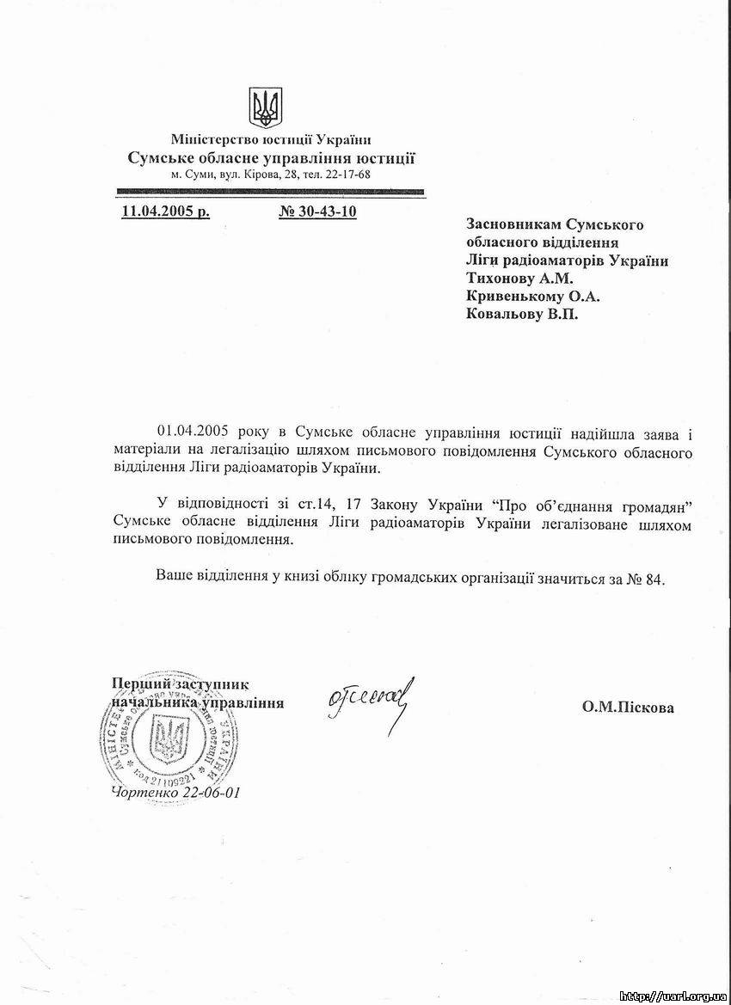

Тернопiльське ОВ ("ТАРК") данні відсутні

Черкаське ОВ ("ЧМРК") данні відсутні

Закарпатське ОВ данні відсутні

Днiпропетровське ОВ не зареєстровано

Одеське ОВ легализация ОВ ЛРУ
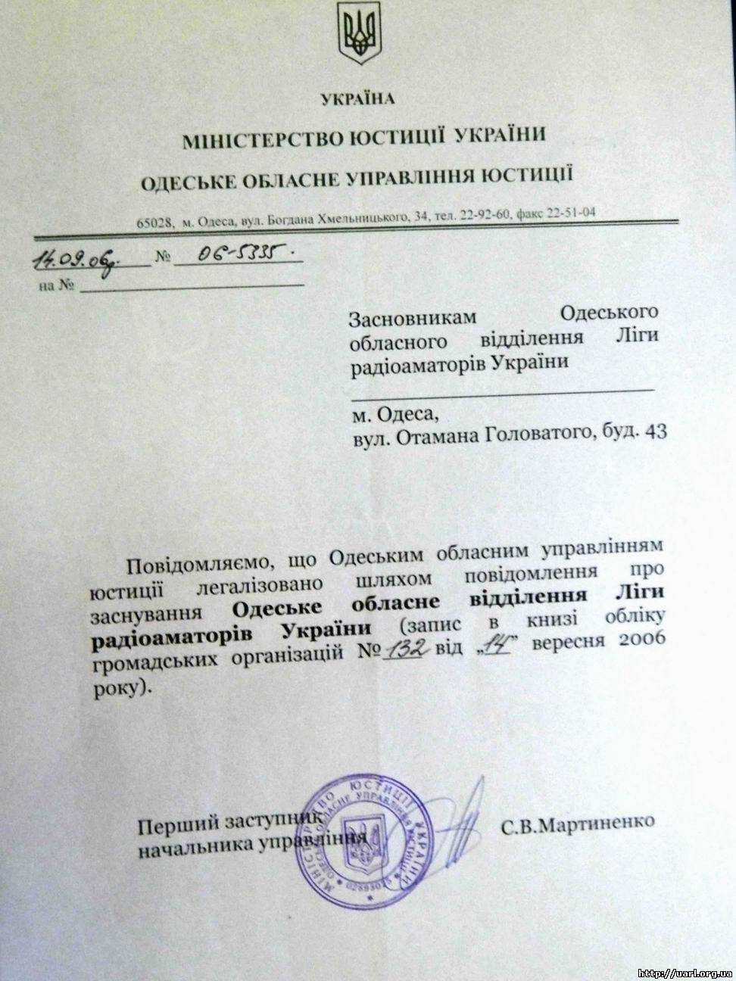

Херсонське ОВ не зареєстроване

Полтавське OB реєстрація ОВ ЛРУ
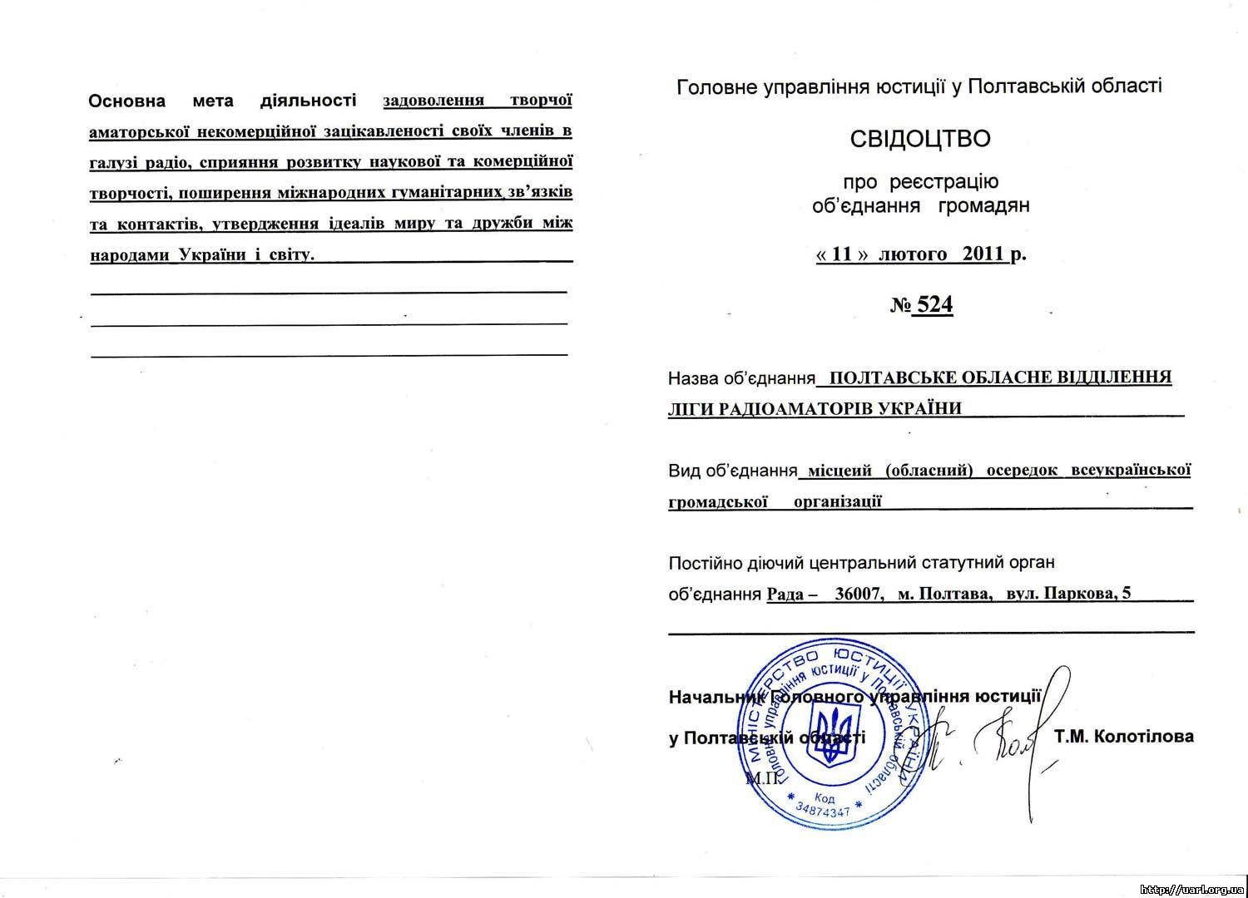

Донецьке ОВ реєстрація ОВ ЛРУ
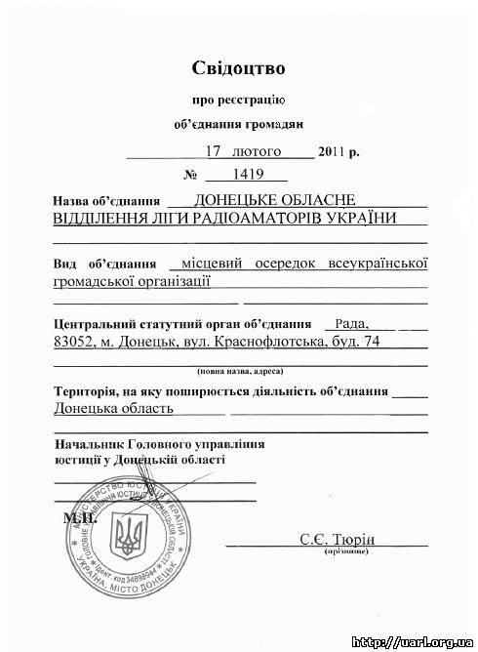

ОВ АР Крим не зареєстроване

МВ м.Cевастополя не зареєстроване

Рiвненське ОВ реєстрація ОВ ЛРУ
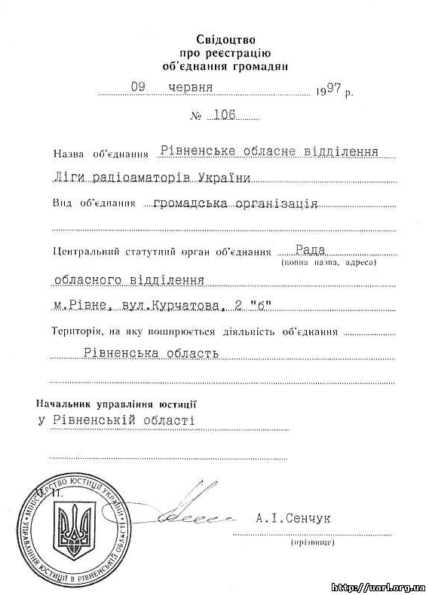

Харкiвське ОВ юр. особа
("ХОТР")
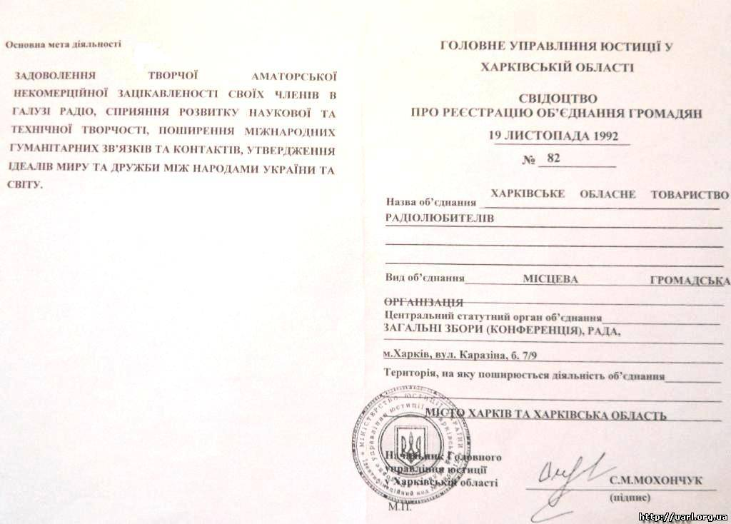

Луганське ОВ реєстрація ОВ ЛРУ???? Можливо й окрема юр. особа
("ЛОРС")
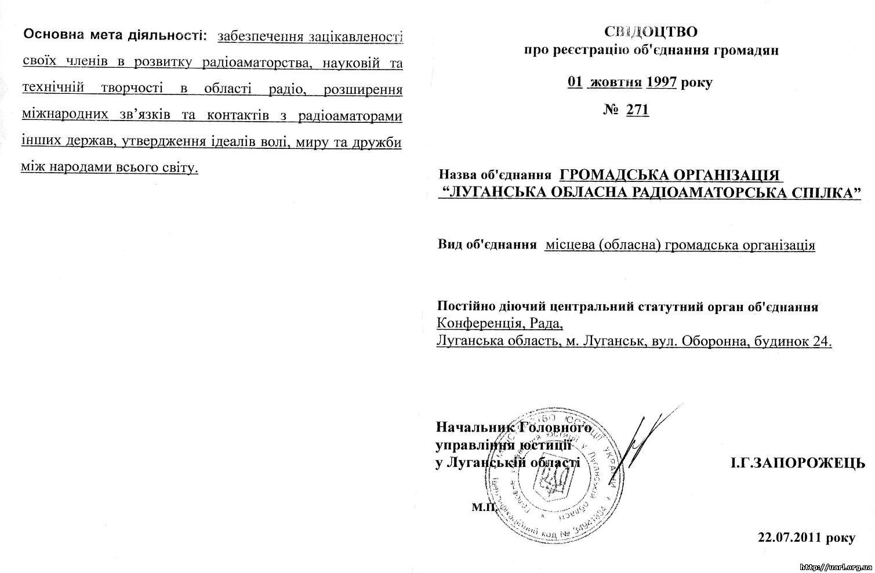

Вiнницьке ОВ легалізація ОВ ЛРУ

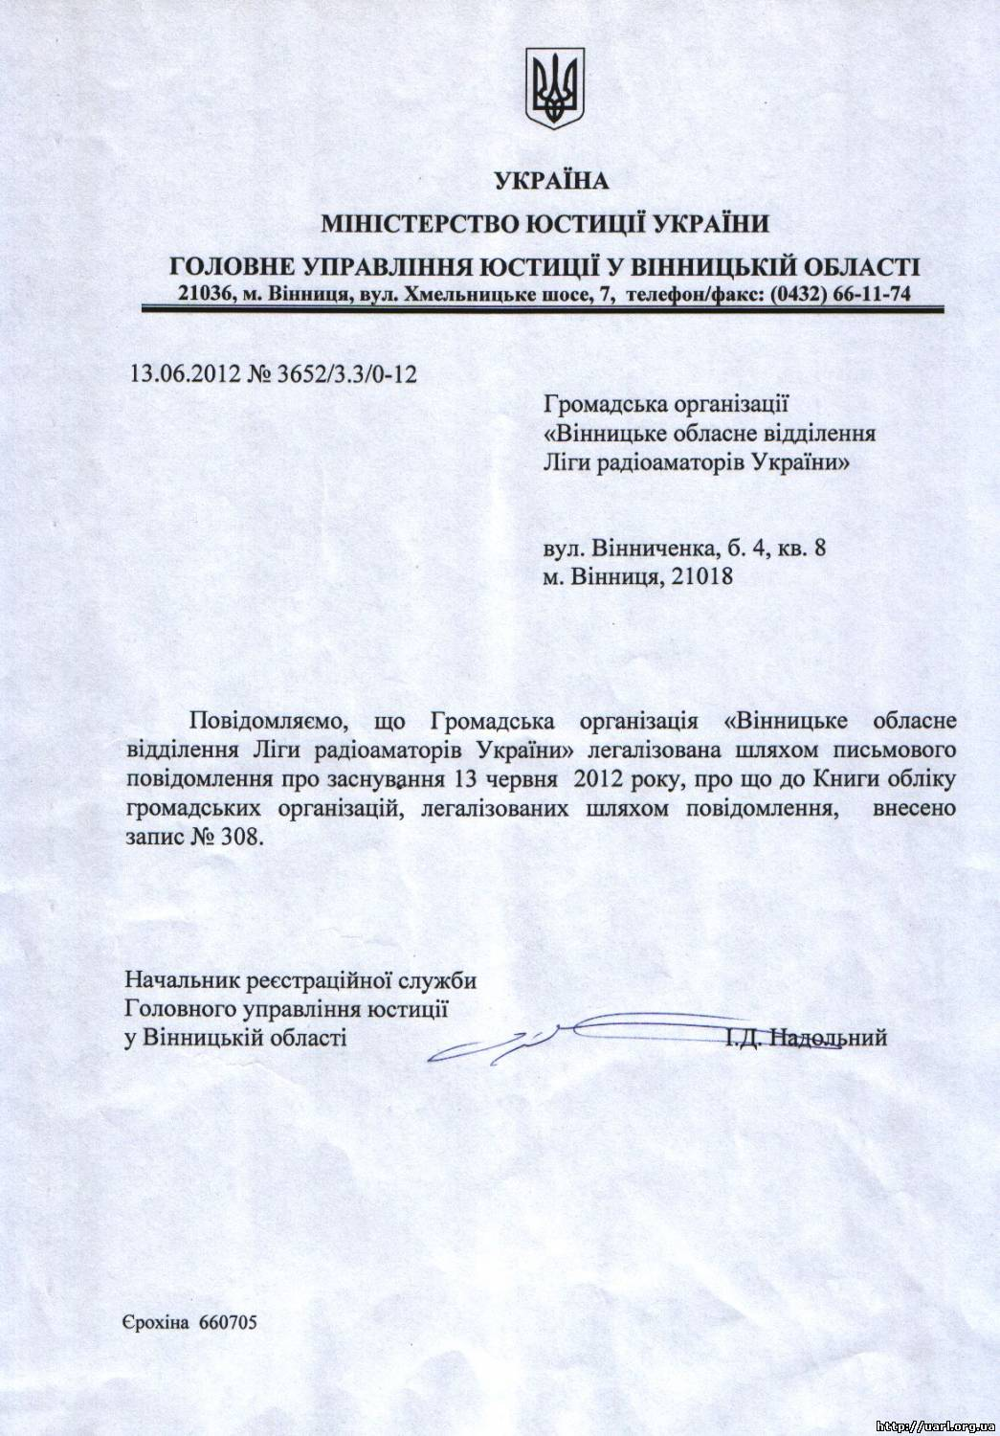

Волинське ОВ реєстрація юр. особа
("ЛРВ")
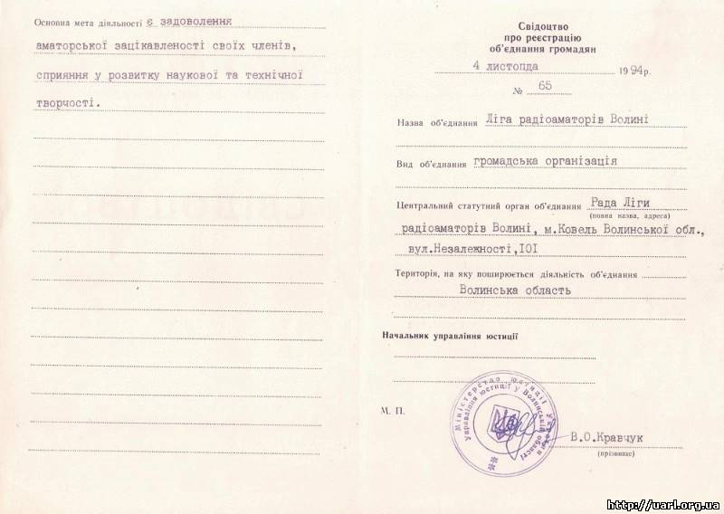

Запорiзьке ОВ реєстрація ОВ ЛРУ
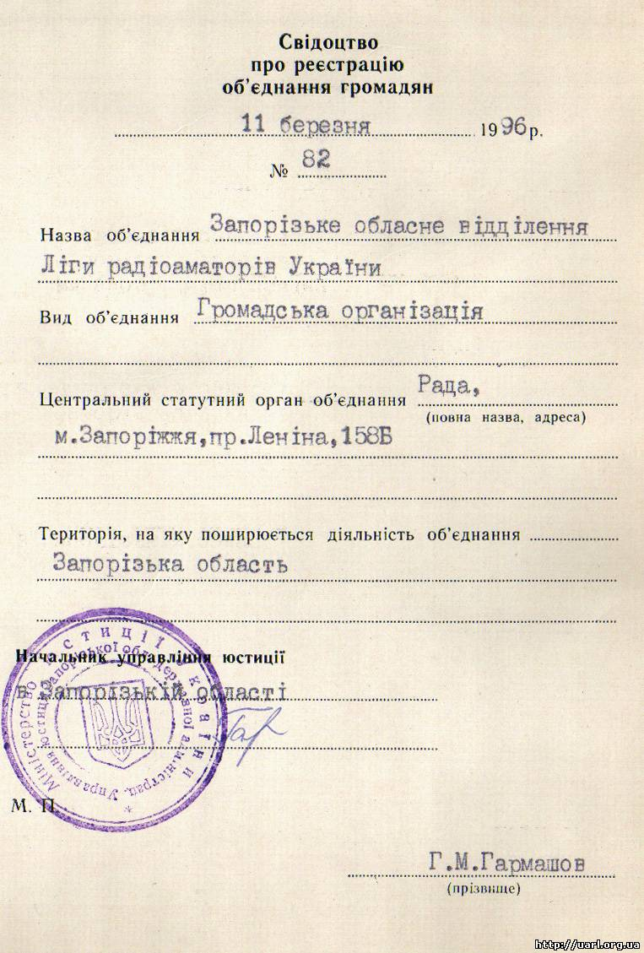

Чернiгiвське ОВ легализація ОВ ЛРУ
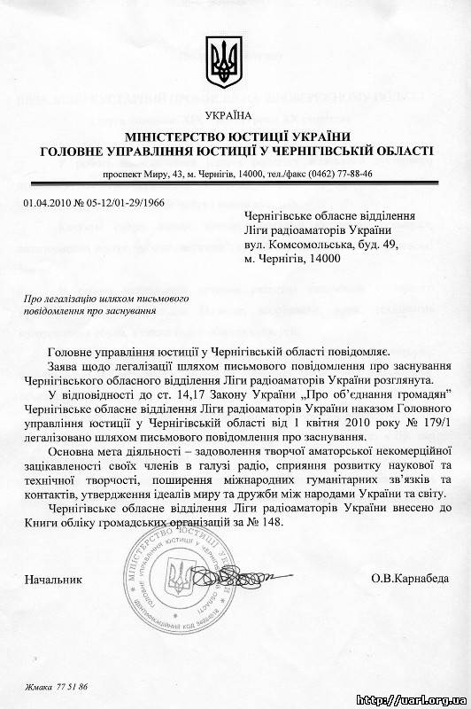

Iвано - Франкiвське ОВ ("Прикарпаття") данні відсутні

Хмельницьке ОВ не зарегестрировано

МВ м. Київ легалізація як окреме об’єднання
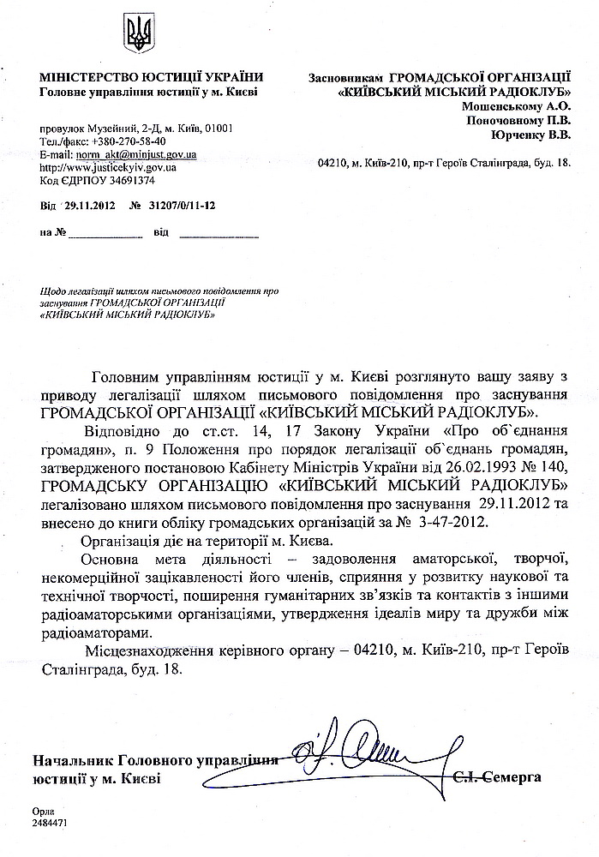

ОВ Київської обл. легалізація ОВ ЛРУ
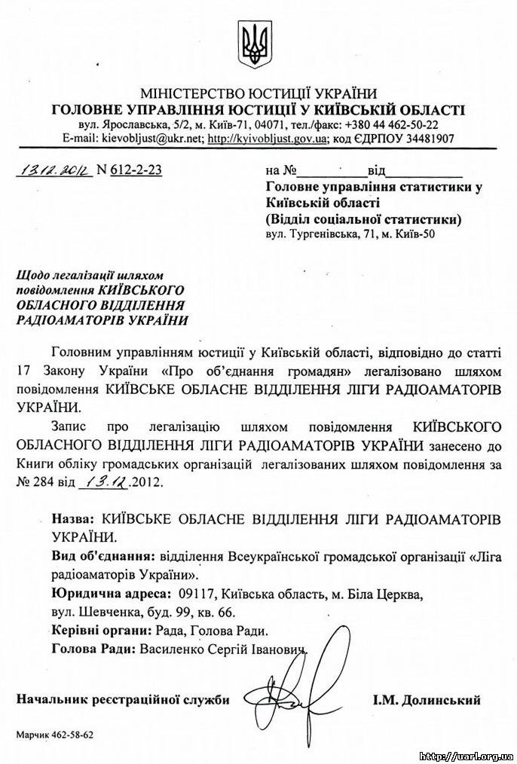

Кiровоградське ОВ не зарегестрирована

Львiвське ОВ
"Львівський клуб
короткохвильовиків" реєстрація ОВ ЛРУ
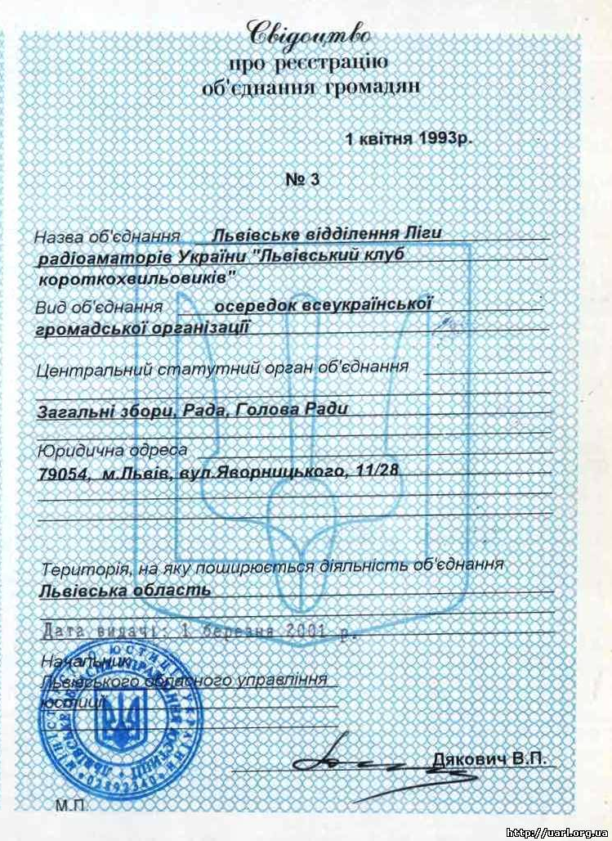

Житомирське ОВ реєстрація ОВ ЛРУ
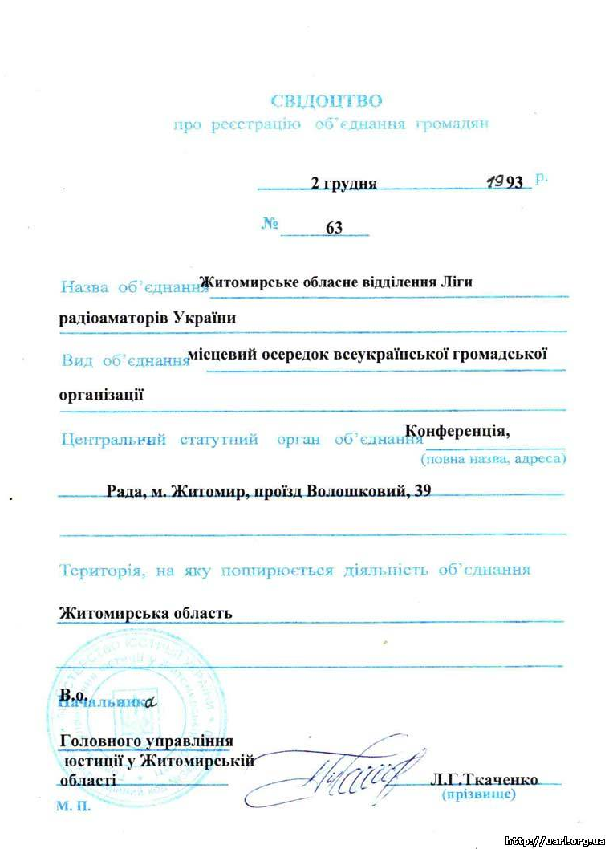

Чернiвецьке ОВ "Буковина" ("ЛРБ" Юр. лицо
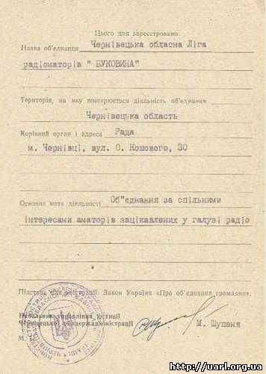

Миколаївське ОВ реєстрація ОВ ЛРУ
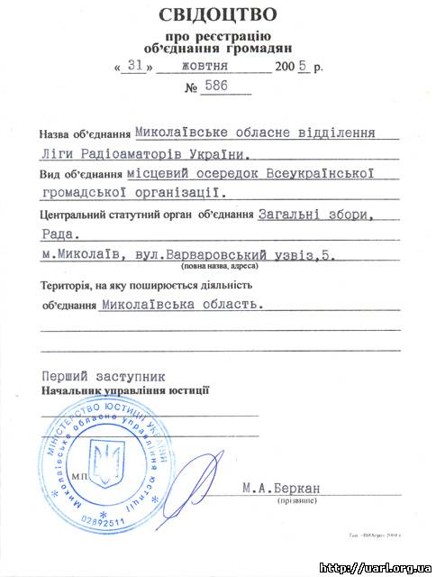

Пащенко В.І. UT2UQ

